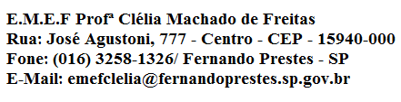

E.M.E F. “PROFESSORA CLÉLIA MACHADO DE FREITAS”
PERÍODO: 15/02/2021 A 19/02/2021.
DISCIPLINA: PORTUGUÊS E MATEMÁTICA
PROFESSORA: ELIANA
ALUNO(A):_____________________________________________
1º ANO A
Data: 18/02/2021.
QUINTA-FEIRA

PORTUGUÊS
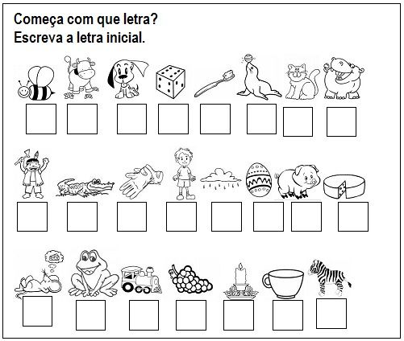
MATEMÁTICA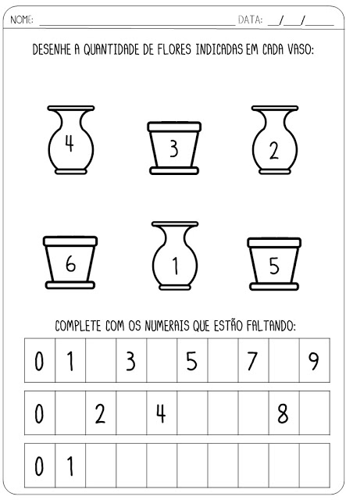

E. M.E.F. “PROFESSORA CLÉLIA MACHADO DE FREITAS”
PERÍODO: 15/02/2021 A 19/02/2021.
DISCIPLINA: PORTUGUÊS E MATEMÁTICA
PROFESSORA: ELIANA
ALUNO(A):_____________________________________________
1º ANO A
Data: 19/02/2021
SEXTA-FEIRA

Vamos assistir ao vídeo para aprendermos que todas as coisas e pessoas tem nomes. https://www.youtube.com/watch?v=hZ_7kLT2qV8

